Что надо знать, чтобы книга улыбалась.
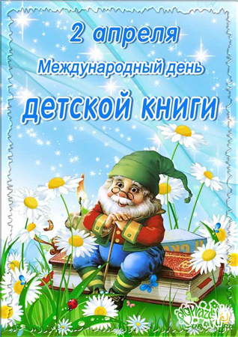
• С книгой надо обращаться аккуратно.
• Книга не любит читателей с грязными руками.
• Нельзя читать во время еды.
• В книге нельзя рисовать, раскрашивать иллюстрации, ставить пометки.
• Переворачивать страничку нужно за верхний уголок.
• Нельзя загибать в книге страницы, надо пользоваться закладкой.
• Книга очень боится всего, из-за чего она может рассыпаться на кусочки. Это происходит, если её кладут раскрытой переплётом вверх и если вместо закладок оставляют в ней линейки, карандаши и прочие толстые предметы.
• Если на улице дождь или снег, а книгу надо отнести в библиотеку, необходимо её завернуть и положить в непромокаемый пакет. У книг дома должно быть своё постоянное место. Книги библиотечные – особо уязвимые существа: ведь ими пользуются намного чаще, чем домашними. Когда вы берёте книгу, вы становитесь её полноправным хозяином, но – только на несколько дней в соответствии с правилами библиотеки. В назначенный срок книгу ждут в родном доме – библиотеке.
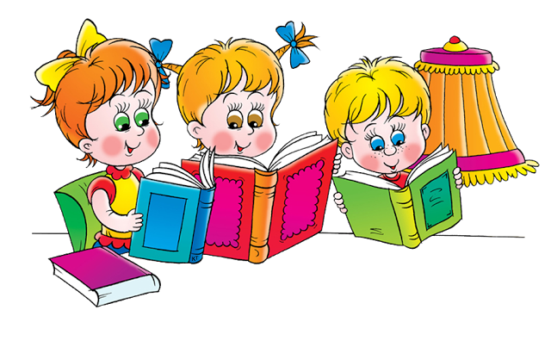

Мир весенний, голубой,
Март спешит к апрелю,
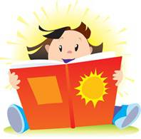
И приводит за собой
Книжкину неделю!
Неделя детской книги родилась в 1943 году. Весёлый выдумщик и хороший детский писатель Л.А. Кассиль назвал эту праздничную неделю «Книжкиными именинами» — так её с тех пор и называют взрослые и дети. С конца 1950-х годов «Книжкина Неделя» справлять широко по всей России ежегодно. Традиционно Неделя детской книги проходит в последнюю неделю марта, в весенние школьные каникулы. Вот уже много лет этот праздник собирает вместе всех, кто остается верным другом самого чудесного изобретения человечества – Книги.
Неделя детской книги – Праздник всех читающих ребят, Праздник детства, Праздник для писателей, издателей и библиотекарей.
Кто чему научится
Чему первым делом
Научится кошка?
— Хватать!
Чему первым делом
Научится птица?
— Летать!
Чему первым делом
Научится школьник?
— Читать!
(В. Берестов)

ПОСЛОВИЦЫ И АФОРИЗМЫ О КНИГЕ
- Пословицы кратки, а ума в них целые книги.
- Хлеб питает тело, а книга питает разум.
- Хорошую книгу читать не в тягость, а в радость.
- Книга для ума – что тёплый дождь для всходов.
- Ум без книги, как птица без крыльев.

ПОЛЬЗА ОТ ЧТЕНИЯ КНИГ
1. Развивает мышление.
Одно из важных чтения книг преимуществ – это тот положительный эффект, что оно оказывает на наше мышление. При чтении мы больше размышляем, чтобы понять ту или иную идею произведения.
2. Снижает стресс.
В современном мире избавление от стресса – основная забота многих людей. Богатство и ритмика языка имеет свойство успокаивать психику и избавлять организм от стресса. Особенно помогает в этом чтение какой-нибудь фантастики перед сном.
3. Увеличивает словарный запас.
Когда вы читаете книги различных жанров, то сталкиваетесь со словами, которые обычно не используете в повседневной речи. Если какое-то слово вам незнакомо, совсем не обязательно искать в словаре определение. Иногда о значении термина можно понять по смыслу, заключенному в предложении. Чтение помогает не только в увеличении словарного запаса, но и повышает грамотность.
4. Придает уверенности.
Чтение книг делает нас более уверенными. Когда в разговоре мы демонстрируем глубокое знание того или иного предмета, то невольно ведем себя более уверенно и собранно. А признание окружающими ваших познаний положительно сказывается на самооценке.

